
BALONCESTO

1. ASPECTOS REGLAMENTARIOS

1.1 TERRENO DE JUEGO, TABLERO Y AROS.
- El terreno de juego mide 28 x 15 m. en Torneos Olímpicos y Campeonatos Mundiales, con una altura mínima del techo de 7 m.
- La línea de tres puntos está a una distancia de 6,75 m. desde cualquier punto del centro del aro.
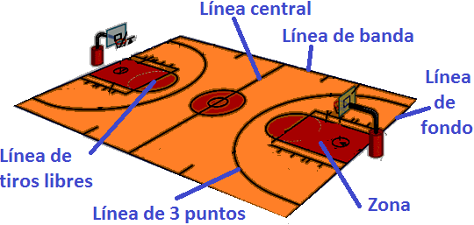
- La línea de tiros libres está situada a una distancia de 5,80 mts. de la línea de fondo.
- El aro está a una altura de 3,05 m. y su diámetro es de 45 cm.

1.2 TIEMPO DE JUEGO.
Un partido se compone de cuatro periodos (cuartos) de 10 minutos cada uno, con intervalos de 2 minutos entre el primero y segundo periodos y entre el tercero y cuarto periodos, y un descanso de 15 minutos.
Si el tanteo está empatado al final del cuarto periodo, el juego debe continuar con un periodo extra de cinco (5) minutos, o con tantos periodos extras de 5 minutos como sean necesarios para deshacer el empate. Habrá un descanso de dos (2) minutos antes de cada periodo extra.
Cada equipo dispone de 1 tiempo muerto en cada periodo o período extra, y 2 tiempos muertos en el cuarto período. Es obligatorio consumir el minuto completo que dura cada tiempo muerto.
1.3 VIOLACIONES.
Son infracciones a las reglas. Se penalizan con pérdida del balón, por parte del equipo que cometió la violación:
- Pasos. Se producen pasos cuando.
  - Se dan más de dos pasos con el balón agarrado sin botarlo.
  - Tras una parada en dos tiempos se pivota sobre el pie más adelantado.
  - Se desplaza el pie de pivote.
  - El jugador se desliza o rueda por el suelo con el balón entre las manos.
  - Se salta con el balón entre las manos y se cae nuevamente, con él agarrado.
- Dobles. Se producen dobles cuando
  - Se bota el balón con las dos manos a la vez.
  - Después de haber botado, se coge el balón con las dos manos, y se vuelve a botar.
- Pie. Se produce cuando se juega el balón con el pie deliberadamente. Jugar el balón con el pie significa golpearlo o bloquearlo con cualquier parte de la pierna (muslo, rodilla, pierna y pie).
- Regla de los tres (3) segundos. Ningún jugador puede permanecer más de tres (3) segundos en el área restringida del equipo contrario, mientras su equipo está con control del balón.
- Regla de los veinticuatro (24) segundos. Cuando un jugador obtiene el control de un balón, su equipo deberá realizar un lanzamiento a canasta antes de 24 segundos. Si después del lanzamiento no se consigue encestar, pero el balón toca el aro y se obtiene nuevamente el control del balón, el equipo dispondrá de 14 segundos, siempre que el tiempo restante antes del lanzamiento, fuera menor a 14 segundos.
- Balón devuelto a la pista trasera o campo atrás. Un jugador que se halle en su pista delantera cuyo equipo tenga el control de un balón, no puede hacer que el balón vuelva a su pista trasera.

1.4 FALTAS.
Una falta es una infracción de las reglas que implica contacto personal con un adversario o una conducta antideportiva.
Se anota una falta al infractor y se penaliza como se indica más adelante.
- Falta personal. Una falta personal es una falta de jugador que implica el contacto ilegal con un adversario. Un jugador no debe agarrar, bloquear, empujar, cargar ni zancadillear a un adversario, impedirle el avanzar extendiendo la mano, el brazo, el codo, el hombro, la cadera, la pierna, la rodilla o el muslo ni debe incurrir en juego brusco o violento. Estas faltas se penalizan:
- Falta descalificante. Cualquier infracción absolutamente antideportiva, constituye una falta descalificante. El jugador será descalificado y deberá dirigirse al vestuario, donde permanecerá el resto del partido. Al equipo no infractor se le concederán tiros libres, seguidos de la posesión del balón.
- Falta técnica. Las faltas técnicas de los jugadores son todas las faltas de jugador que no implican contacto con un jugador contrario (dirigirse a un árbitro o a un contrario de manera irrespetuosa, utilizar lenguaje o gestos que puedan ofender o incitar a los espectadores, retrasar el juego evitando sacar con rapidez, etc.). Se penaliza anotando una falta técnica al infractor y concediendo un tiro libre y posesión del balón a los adversarios.
2. ASPECTOS TÉCNICOS
2.1. POSICIÓN FUNDAMENTAL DE ATAQUE
El balón está situado entre la cintura y el pecho con los codos ligeramente separados.
  - Cabeza erguida mirando al frente.
  - Tronco ligeramente inclinado hacia delante.
  - Piernas separadas aproximadamente a la anchura de los hombros.
  - Pies asimétricos, estando más adelantado el pie de la mano de tiro.
Una vez situado el jugador en esta posición, podrá realizar tres movimientos fundamentales: Botar, Pasar o tirar.

2.2 POSICIÓN FUNDAMENTAL DE DEFENSA.
- Pies algo más separados que la anchura de los hombros, y estando uno de ellos más adelantado que el otro.
- Rodillas flexionadas.
- Cuerpo ligeramente inclinado hacia delante.
- Brazos flexionados con las palmas de las manos hacia arriba.
- Cabeza erguida mirando al frente.

2.3 PIVOTAR.
Un jugador que está parado con el balón cogido con ambas manos, puede desplazar un pie en cualquier dirección manteniendo el otro en su posición, siendo éste el pie de pivote o eje de giro. Este gesto técnico sirve para proteger el balón y esquivar al defensor.

2.4 EL BOTE
Es la forma de desplazamiento que puede utilizar un jugador en posesión del balón. Su utilización persigue dos fines inmediatos: la aproximación a canasta, o bien como recurso para eludir la entrada de un contrario que pone en peligro la posesión del balón. Tiene las siguientes características:
- Es fuerte y rápido.
- El balón no debe botar a una altura superior a la de la cintura.
- No se mira el balón cuando se va botando.
- La impulsión y recepción se hace con los dedos, nunca con la palma de la mano.
- El brazo acompaña el bote mediante una extensión del codo y una flexión de la muñeca.
- Las dos manos se utilizan por igual.
- Se bota con la mano más alejada del defensor.

Como se ha dicho antes, el bote se utiliza para aproximarse a la canasta contraria o bien para eludir la entrada de un contrario y proteger el balón, por lo que podemos hablar de tres tipos de bote:
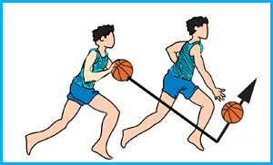
- Bote de velocidad: se utiliza para avanzar rápidamente el balón cuando no tenemos un defensor delante. Se realiza un bote adelantado y el balón toca el suelo por delante y a un lado del jugador.

- Bote de protección: se utiliza cuando tenemos al defensor cerca. Pie contrario de la mano que bota, adelantado. Piernas semiflexionadas. Brazo contrario flexionado y abierto para proteger el balón.
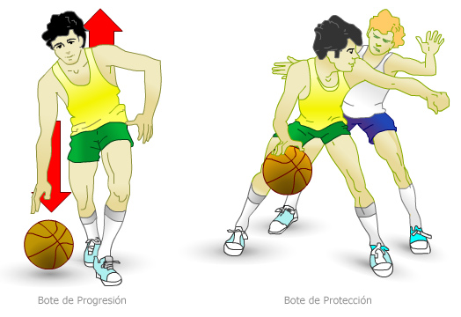
- Bote de progresión o control: En una posición sin presión defensiva, mientras el jugador anda, un bote alto y fuerte a la altura del jugador.

2.5 EL PASE.
Pasar es lanzar el balón a un compañero con rapidez y seguridad de forma que el receptor pueda iniciar un nuevo movimiento. Los pases tienen dos aspectos fundamentales:
- Son la manera más rápida de avanzar el balón.
- El movimiento del balón con pases implica un juego de conjunto, evitando individualidades.
- La recepción se hace con las manos bien abiertas y brazos extendidos, amortiguando el balón con la flexión de brazos.
Tipos de pases:
- De pecho: es el más básico y el más seguro. Se realiza con las dos manos, desde el pecho se hace el lanzamiento con extensión total de brazos y muñecas.
- Picado: el pase llega al compañero mediante bote.
- De béisbol: se utiliza para distancias largas.
- Por encima de la cabeza: se realiza con dos manos. Balón recto a las manos del compañero que estarán arriba.
- De entrega o mano a mano: se utiliza para distancias muy cortas, después de bloqueos, cortes, etc.

2.9 EL TIRO.
Es el objetivo final de este juego. Es la acción de lanzar el balón hacia la canasta ofensiva con la intención de hacerlo pasar a través del aro y en sentido de arriba abajo.

Toma apropiada para el tiro:
- El balón descansa en los dedos y nunca sobre la palma de la mano.
- Debe quedar un pequeño espacio entre la pelota y la palma de la mano.
- La muñeca deberá estar extendida hacia atrás, mientras se tiene la pelota en la mano, antes de tirar. La mano debe estar a la altura de los ojos.
- La mano que no lanza, sujeta el balón durante todo el movimiento, abandonándolo en el momento anterior al lanzamiento.
- El codo de la mano de tiro estará a la altura del hombro, adelantado con respecto a la posición de la pelota, y apuntando al aro.
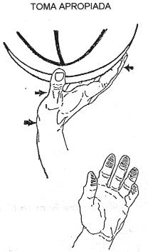
Forma de soltar el balón:
- El lanzamiento se realiza mediante la extensión del codo y la flexión de la muñeca y dedos, quedando éstos dirigidos hacia la canasta.
- Durante el lanzamiento, el balón sale de la mano, rodando hasta la punta de los dedos, con un movimiento hacia atrás. Esto crea un efecto contrario, que proporciona al balón, un descenso suave sobre el aro.
La trayectoria del balón, será una parábola media.

2.10 BANDEJA O ENTRADA A CANASTA.
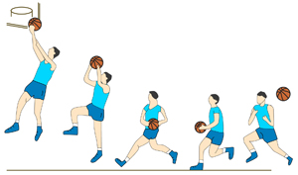
Es un tiro que puede ser definido como de alta seguridad, realizado casi siempre como final de contraataque y está precedido de dos pasos de carrera. De los dos pasos que hay que dar, el primero se hace con el pie que corresponde al brazo que realiza el tiro y el segundo con la pierna contraria.
Con el primer paso se debe conseguir el acercamiento a la canasta y con el segundo un buen impulso para elevarse hasta llegar lo más cerca posible del aro.

Errores que debes evitar en la entrada a canasta:
- Medir mal la distancia.
- Mala distribución de los pasos. Los dos pasos deben hacerse en longitud y no en altura, procurando que el primero sea un poco más largo que el segundo.
- Llevar el balón en una mano. Hasta que el cuerpo no se encuentre subiendo hacia el aro, el balón debe llevarse entre las dos manos.

3. ASPECTOS TÁCTICOS

3.1. POSICIONES DE LOS JUGADORES
Dentro del juego del baloncesto, se poseen las siguientes posiciones para situar a los jugadores:

- BASE (1). También llamado "playmaker" (Creador de juego, literalmente). En ataque sube la pelota hasta el campo contrario y dirige el juego de ataque de su equipo, mandando el sistema de juego. Sus características recomendables son un buen manejo de balón, visión de juego, capacidad de dar buenos pases, buena velocidad y un acertado tiro exterior. Normalmente estos jugadores no son de una elevada estatura. (Ricky Rubio)

- ESCOLTA (2). Jugador normalmente más bajo, rápido y ágil que el resto, (exceptuando el base). Debe aportar puntos al equipo, con un buen tiro incluyendo el tiro de tres puntos, un buen dominio del balón y una gran capacidad de entrar a canasta. (Michael Jordan)
- ALERO (3). Es generalmente una altura intermedia entre los jugadores interiores y los exteriores. Su juego está equilibrado entre la fuerza y el tiro. Es un puesto importante, por su capacidad de combinar altura con velocidad. En ataque debe ser buen tirador. En defensa han de estar atentos para ayudar a cerrar el rebote y recoger los rebotes de media distancia. (Rudy Fernandez)
- ALA-PÍVOT (4). Es un rol más físico que el del alero, en muchos casos con un juego muy similar al pívot. Mantiene la mayoría de los puntos en el poste bajo, aunque algunos pueden llegar a convertirse en tiradores muy efectivos. Sirven de ayuda al pívot para impedir el juego interior del equipo contrario, y cierran el rebote. (Pau Gasol)
- PÍVOT (5). Son los jugadores de mayor altura del equipo, y los más fuertes muscularmente. Normalmente, el pívot debe usar su altura y su potencia jugando cerca del aro. Un pívot que conjunte fuerza con agilidad es una pieza fundamental para coger rebotes. (Marc Gasol).

3.2. TÁCTICA DEFENSIVA.
Los diferentes tipos de defensa "colectiva", que puede realizar un equipo encontramos:
- Defensa Individual: también conocida como defensa al hombre o defensa de asignación: Cada jugador defiende a un oponente en concreto del equipo rival.

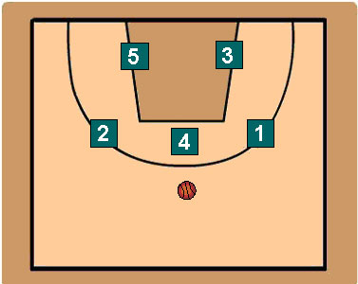
- Defensa en Zona: Cuando los jugadores que defienden no marcan uno a uno a sus oponentes de manera personal, se denomina que marcan en zona esperando a que lleguen los atacantes. Como el equipo pone cinco jugadores en la cancha las zonas posibles se nombran 2-3, 3-2, 1-3-1, 3-1-1, 2-1-2, 1-2-2, indicando la posición de los mismos.

- Defensa Mixta: Sería una combinación de los dos tipos de defensas expuestas anteriormente. Ejemplos pueden ser caja+1 o triángulo+2
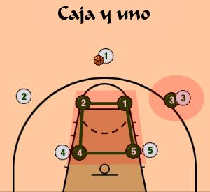
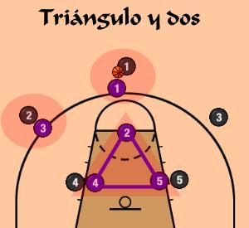

- Presión: Es una defensa especial que se realiza cuando el equipo defensor adelanta a sus jugadores al campo contrario para dificultar el saque o el paso del balón por parte del rival a su campo (el equipo atacante sólo tiene 8 segundos para pasar de su campo al del rival), se suele emplear en situaciones finales de un cuarto, de un partido o cuando es muy necesario recuperar el balón. Normalmente se aplica a toda o a 3/4 partes de la cancha aunque hay equipos que comienzan la presión en la mitad del campo.

